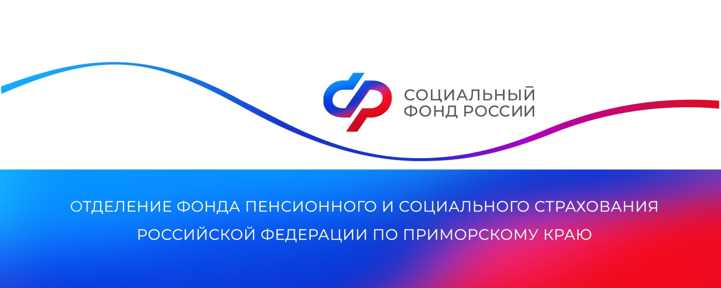
Более 7 тысяч приморцев оформили выплаты из средств пенсионных накоплений

В Приморском крае женщины, которым исполнилось 55 лет, мужчины с 60 лет и граждане, имеющие право на досрочную страховую пенсию по старости, если у них сформировались пенсионные накопления, могут оформить выплаты из пенсионных накоплений. В 2023 году Отделение Социального фонда по Приморскому краю назначило такие выплаты 7726 приморцам.

«Есть несколько видов выплат средств пенсионных накоплений: единовременная, срочная пенсионная выплата и накопительная пенсия. В прошлом году 7356 человек получили все свои пенсионные накопления единовременно, т.к. их накопительная пенсия не превышала 5% от общего размера их страховой пенсии. Средний размер единовременной выплаты составляет 16,5 тысяч рублей. Срочную и накопительную пенсию начали получать 370 приморцев», — рассказала руководитель Отделения Социального фонда России по Приморскому краю Александра Вовченко.

Срочную пенсионную выплату ежемесячно получают 1133 приморских пенсионера. Средний размер такой выплаты составляет 2700 рублей. Право на нее имеют участники программы государственного софинансирования пенсионных накоплений, добровольно уплатившие страховые взносы на накопительную пенсию, а также владельцы материнского капитала, направившие его средства на формирование своей накопительной пенсии. Продолжительность срочной пенсионной выплаты определяет сам гражданин, но она не может быть менее 10 лет.

Особенность срочной пенсионной выплаты заключается в том, что правопреемники пенсионера вправе получить невыплаченный остаток этих средств после его смерти. Но это правило не распространяется на средства материнского капитала. Они будут выплачены только правопреемникам по сертификату на материнский капитал — отцу ребенка или непосредственно детям.
Накопительную пенсию ежемесячно получают 1370 приморцев. Их пенсионные накопления составили более 5% по отношению к общему размеру их страховой пенсии. Накопительная пенсия всегда назначается с пожизненным условием ее получения.
Узнать о своих пенсионных накоплениях, и у какого страховщика они инвестируются, можно из выписки о состоянии индивидуального лицевого счета в личном кабинете на портале «Госуслуг». Если пенсионные накопления находятся в негосударственном пенсионном фонде, узнать контактную информацию можно на сайте Национальной ассоциации негосударственных пенсионных фондов (НАПФ).
Подать заявление на получение средств пенсионных накоплений можно на портале Госуслуг, в МФЦ, либо в любой клиентской службе Отделения Социального фонда России по Приморскому краю.
Пресс-служба
Отделения Социального фонда России
по Приморскому краю

